2017中国企业社会责任优秀案例
申报手册

新华网
中国社会科学院经济学部企业社会责任研究中心

二零一七年九月

目录
一、 活动简介 3
(一) 主办单位 3
(二) 活动特点 3
(三) 征集范围 4
(四) 案例类别 4
(五) 评选标准 5
(六) 活动回顾 5
二、 活动流程 8
(一) 案例征集 8
(二) 实地调研 8
(三) 案例初评 8
(四) 网络投票 8
(五) 专家评审 8
(六) 案例评选 9
(七) 入编《年鉴》 9
(八) 盛典发布 9
三、 申报方式 10
(一) 申报时间 10
(二) 申报渠道 10
(三) 申报项目 10
(四) 申报程序 10
(五) 资料下载 10
(六) 联系方式 11
四、 申报材料 11
附件一：优秀案例申报表 12
(一) 社会责任特别贡献奖申报表 12
(二) 社会责任杰出企业奖申报表 14
(三) 社会责任杰出人物奖申报表 16
(四) 社会责任优秀案例（单项奖）申报表 18
附件二：优秀实践案例示例 21

- 活动简介
2016年是国家“十三五”规划的开局之年，新华网、中国社会科学院经济学部企业社会责任研究中心、中星责任云社会责任机构共同编写《中国企业社会责任年鉴（2016）》，总结梳理2016年社会责任里程碑事件及人物，客观呈现企业社会责任管理和实践，引导和促进企业更好地开展社会责任工作，推动企业与经济、社会可持续发展。
2017年是全面落实国家“十三五”规划的关键年。为进一步丰富完善企业社会责任案例库，树立责任典范，传播责任理念，探索责任创新，我们现正式启动“2017中国企业社会责任优秀案例”征集活动，并将在此基础上组织编写和发布《中国企业社会责任年鉴（2017）》。年鉴将于2017年12月在“2017中国社会责任公益盛典”上隆重发布，我们将为获评优秀社会责任案例的企业颁发证书，企业代表将有机会在盛典上发言，与参会嘉宾分享社会责任实践与成效。
- 主办单位
新华网
中国社会科学院经济学部企业社会责任研究中心
- 活动特点
- 专业机构，权威评价
依托中国社会科学院企业社会责任研究中心，并邀请来自政府、行业协会、NGO、媒体等的专家、学者对申报案例进行专业评价，确保案例评选的专业性和权威性。
- 实地调研，全程报道
组织调研团实地调研企业社会责任案例，通过新华网、中星责任云等渠道进行宣传报道，传播案例企业的优秀实践。
- 网络投票，广泛参与
开放网络投票，增强社会公众对企业社会责任实践的进一步认知和了解，提升企业实践知名度的同时，提升案例评选的公信力。
- 入编《年鉴》，树立典范
将获评的优秀案例编入《中国企业社会责任年鉴（2017）》，通过出版社、社科院、新华网等平台多渠道传播，分享企业在社会责任方面的成功经验和做法，提升影响力。
- 征集范围
在中国境内合法注册（包括港澳台）并经营三年以上的独立法人企业或集团，包括国有企业、民营企业、外资企业。但不包括出现以下情况的企业：
- 最近两年连续亏损的企业
- 最近两年出现社会责任缺失的企业
- 案例类别
本届优秀案例主要从责任人物、责任企业、责任实践等方面进行征集。
类别 | 解读
社会责任杰出企业 | 在责任管理、责任实践等方面综合表现领先的国企、民企和外企
社会责任杰出人物 | 本年度在社会责任领域做出突出贡献的机构、企业负责人或个人
社会责任优秀案例 | 企业在扶贫、环境保护、海外履责、公益慈善、责任报告等方面具有代表性的措施、行动及成效
- 评选标准
本届优秀案例主要从“战略性”“实质性”“创新性”“延展性”四大维度来考察候选案例，四个指标建构一个多维度的综合考察体系。
- 战略性：主要考察候选案例是否符合当前社会责任发展趋势的要求，对企业、行业未来发展具有突出作用。
- 实质性：主要考察候选案例对推动社会责任管理水平发展，改进社会责任绩效等的作用表现，以及对缓解社会问题、推动社会和谐、环境保护、技术发展等方面的作用表现。
- 创新性：主要考察候选案例的管理理念、方法或具体活动上有所创新的表现，如开辟了企业承担社会责任的新思路或新领域、提出了提升企业社会责任的新管理举措或首创了新形式的企业社会责任活动等。
- 延展性：主要考察候选案例具备成为持续开展的延续性项目的潜力的表现，或可以在全行业内推广复制，具有示范带头作用，促进中国企业社会责任发展。
- 活动回顾
- 《中国企业社会责任年鉴（2016）》简介
《中国企业社会责任年鉴（2016）》是我国第一本聚焦于企业社会责任管理、行为和绩效的研究专著，全书总结梳理2016年社会责任里程碑事件及人物，客观呈现企业社会责任管理和实践。全书分为中国企业社会责任2016年发展回顾及中国企业社会责任优秀案例两部分内容，第一部分从企业社会责任的政策、评价、企业、人物等十个方面梳理出100个2016年具有里程碑意义的事件及人物；第二部分记录中国企业优秀的社会责任管理与实践案例，展示企业在责任管理、员工责任、环境保护、海外履责、公益慈善、扶贫等方面的优秀做法和经验，供中国企业社会责任的理论研究者、政策制定者和管理实践者学习参考，推动中国企业社会责任的研究发展，全书共收录65个企业社会责任优秀案例。
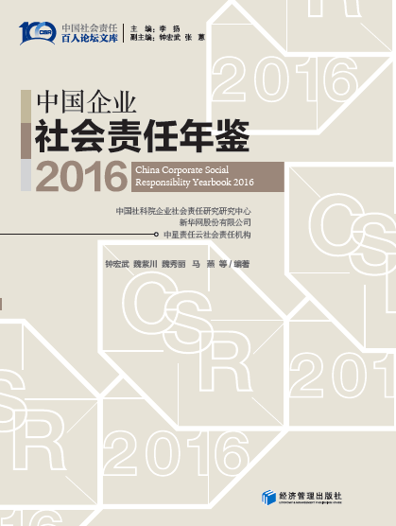
- 企业参与“2016中国社会责任公益盛典”
2016年12月2日， “2016中国社会责任公益盛典”成功举办，来自国家多个部委的有关领导、专家学者、国内外数百家知名企业负责人出席会议。
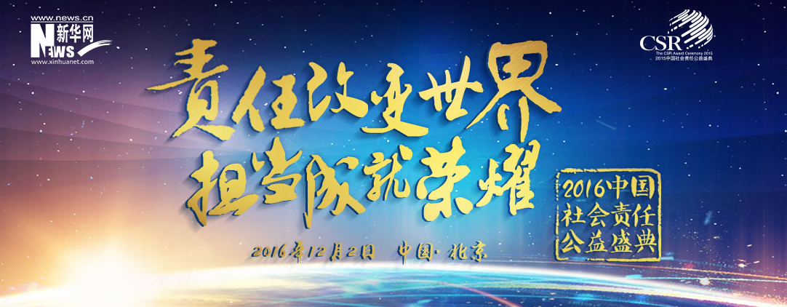
在盛典上，《中国企业社会责任年鉴（2016）》正式发布，并对获评的企业社会责任优秀案例进行了表彰，为企业代表颁发了中国社会责任杰出企业奖、公益慈善奖、扶贫奖等10个奖项。
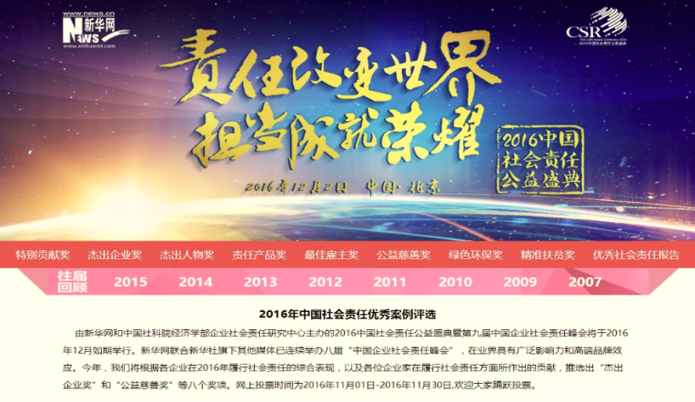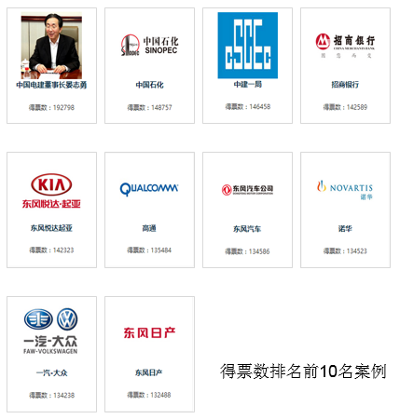
2016中国社会责任优秀案例评选网络投票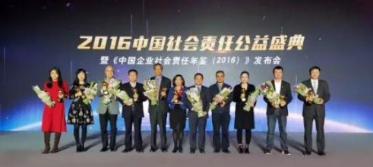
2016中国社会责任杰出企业奖颁奖典礼
- 活动流程
本届案例征集将通过“案例征集”“实地调研”“案例初评”“网络投票”“专家评审”“案例评选”“入编《年鉴》”“盛典发布”等流程，公开、公正、公平地推选出企业社会责任优秀案例。
- 案例征集
企业通过自荐、媒体或相关机构推荐并填报案例申报表，提交至项目组委会。
- 实地调研
项目组委会根据企业初报的材料，筛选样本企业，结合分享责任中国行，组织政府、科研机构、企业代表、媒体等，实地参观考察企业，并通过新华网、中星责任云等渠道进行宣传报道。
- 案例初评
根据前期征集的案例以及实地调研，项目组委会依据内容的战略性、实质性、创新性、延展性等方面，初步筛选入围的案例，并进行修改完善，形成案例初稿。
- 网络投票
将初步入围的案例编制为简短介绍，通过新华网、中星责任云等渠道公开初步入围的案例，由网民进行投票，并统计票数。
- 专家评审
组织专家评审委员会根据战略性、实质性、创新性、延展性等方面对初步入围的案例进行评审，统计专家意见以及评审结果。
- 案例评选
组委会按照网民投票结果与专家评审结果，最终评选出年度优秀案例。
- 入编《年鉴》
将评选出的优秀案例编入《中国企业社会责任年鉴（2017）》，并提交出版社进行出版印刷。
- 盛典发布
在“2017中国社会责任公益盛典”发布《中国企业社会责任年鉴（2017）》，并颁发中国企业社会责任优秀案例奖。

- 申报方式
- 申报时间
2017年9月20日——10月20日。
- 申报渠道
企业可通过自荐、媒体或相关机构推荐渠道向主办方申报案例。
- 申报项目
每个企业仅能申报1个项目,并保证所申报的项目事实和材料是真实的。
- 申报程序
1.企业下载申报表格后，填写相应内容，并用A4纸打印，加盖法人章，邮寄到组委会办公室
邮寄地址1：北京市西城区宣武门西大街129号金隅大厦6层614室，项目组委会收，联系电话010-88050835，手机13426018521。
邮寄地址2：北京市建国门内大街18号办公楼2座12层1201办公室，项目组委会收，手机18831166512。
2.同时将申报表格电子版发送到组委会邮箱
组委会邮件：CSR@news.cn/zhuy@zerenyun.com
- 资料下载
企业可通过扫描以下二维码了解案例申报的具体信息和下载相关材料。
新华网CSR专题 | 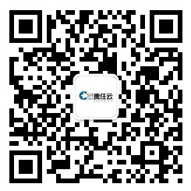  中星责任云
- 联系方式
电子邮件： CSR@news.cn/zhuy@zerenyun.com
联系电话： 010-88050835，13426018521/18831166512
- 申报材料
本届案例申报的基本原则如下：
- 主题明确、内容详实、逻辑严谨、思路清晰，切忌杂乱无章
- 申报的案例项目自发起至申报之日止时间不少于半年
- 每篇案例字数不超过3000字
- 申报的案例项目有宣传片或视频，可相应提供
- 案例材料应包括详细信息，如活动时间、地点、投入资源（涉及金额）、社会影响、成效分析等要素，同时提供高像素图片（1M以上）。

附件一：优秀案例申报表
- 社会责任特别贡献奖申报表
案例名称
申报单位
联 系 人 |  | 职 务
联系电话 |  | 邮 箱
联系地址
申报理由  （不超过3000字） | （材料可附页）
单位意见 | 单位（公章）：  时间：年 月 日
备 注
填表说明
案例写作基本原则：
- 申报的案例项目自发起至申报之日止时间不少于半年
- 申报的案例项目有宣传片或视频，可相应提供
- 案例材料应包括详细信息，如活动时间、地点、投入资源（涉及金额）、社会影响、成效分析等要素，同时提供高像素图片（1M以上）
案例构成 | 案例内容描述方向
摘 要  关键词 | - 企业在案例议题方面的履责简要概述，案例主题词汇概述
背 景 | - 利益相关方的期望需求  - 当地经济、社会、环境发展过程中遇到的问题  - 企业支持行动方向的简要介绍
责任行动 | - 完善与制定制度  - 优化工作流程  - 采用新标准、新方法、新工具  - 开展专项活动  - 与利益相关方的沟通和协作  - 与外部组织机构的合作
履责成效 | - 实施产生的效果、图片，效果主要从定量数据（过程中的数据及结果的数据）和定性描述（主要从经济、环境、文化、社会等角度入手）相结合  - 所获奖项和荣誉、媒体报道、利益相关方的评价
展 望 | - 项目经验总结，以及对未来工作的计划与展望

案例内容基本要求：
- 贵公司基本情况的介绍。
- 贵公司在社会责任管理方面的系统做法和成效的介绍。如企业社会责任理念、愿景及价值观；辨析企业核心社会责任议题的方法和工具；企业社会责任战略规划；企业社会责任组织管理体系；企业优秀案例评选、企业社会责任绩效管理、社会责任示范基地建设；社会责任培训、社会责任研究、社会责任沟通等。
- 结合贵公司自身实际情况，描述企业在核心议题方面的履责措施、行动及成效、图片。如保障国家经济能源安全、产品质量与服务、劳工实践、节能减排与应对气候变化、公益慈善等。
- 贵公司2016-2017年度获得的社会责任重大奖项或荣誉，包含奖项名称、颁奖单位、图片。
案例申报时间：
- 2017年9月20日——10月20日
案例申报方式：
- 填写相应内容，并用A4纸打印，加盖法人章，邮寄到组委会办公室
- 北京市西城区宣武门西大街129号金隅大厦6层614室，项目组委会收，联系电话 010-88050835，13426018521。
- 北京市建国门内大街18号办公楼2座12层1201办公室，项目组委会收，联系电话18831166512。
- 同时将申报表格电子版发送到组委会
- 电子邮箱：CSR@news.cn/zhuy@zerenyun.com
- 联系电话：010-88050835，13426018521/18831166512

- 社会责任杰出企业奖申报表
案例名称
申报单位
联 系 人 |  | 职 务
联系电话 |  | 邮 箱
联系地址
申报理由  （不超过3000字） | （材料可附页）
单位意见 | 单位（公章）：  时间：年 月 日
备 注
填表说明
案例写作基本原则：
- 申报的案例项目自发起至申报之日止时间不少于半年
- 申报的案例项目有宣传片或视频，可相应提供
- 案例材料应包括详细信息，如活动时间、地点、投入资源（涉及金额）、社会影响、成效分析等要素，同时提供高像素图片（1M以上）
案例构成 | 案例内容描述方向
摘 要  关键词 | - 企业在案例议题方面的履责简要概述，案例主题词汇概述
背 景 | - 利益相关方的期望需求  - 当地经济、社会、环境发展过程中遇到的问题  - 企业支持行动方向的简要介绍
责任行动 | - 完善与制定制度  - 优化工作流程  - 采用新标准、新方法、新工具  - 开展专项活动  - 与利益相关方的沟通和协作  - 与外部组织机构的合作
履责成效 | - 实施产生的效果、图片，效果主要从定量数据（过程中的数据及结果的数据）和定性描述（主要从经济、环境、文化、社会等角度入手）相结合  - 所获奖项和荣誉、媒体报道、利益相关方的评价
展 望 | - 项目经验总结，以及对未来工作的计划与展望

案例内容基本要求：
- 贵公司基本情况的介绍。
- 贵公司在社会责任管理方面的系统做法和成效的介绍。如企业社会责任理念、愿景及价值观；辨析企业核心社会责任议题的方法和工具；企业社会责任战略规划；企业社会责任组织管理体系；企业优秀案例评选、企业社会责任绩效管理、社会责任示范基地建设；社会责任培训、社会责任研究、社会责任沟通等。
- 结合贵公司自身实际情况，描述企业在核心议题方面的履责措施、行动及成效、图片。如保障国家经济能源安全、产品质量与服务、劳工实践、节能减排与应对气候变化、公益慈善等。
- 贵公司2016-2017年度获得的社会责任重大奖项或荣誉，包含奖项名称、颁奖单位、图片。
案例申报时间：
- 2017年9月20日——10月20日
案例申报方式：
- 填写相应内容，并用A4纸打印，加盖法人章，邮寄到组委会办公室
- 北京市西城区宣武门西大街 129 号金隅大厦 6 层 614室，项目组委会收，联系电话 010-88050835，13426018521。
- 北京市建国门内大街18号办公楼2座12层1201办公室，项目组委会收，联系电话18831166512。
- 同时将申报表格电子版发送到组委会
- 电子邮箱：CSR@news.cn/zhuy@zerenyun.com
- 联系电话： 010-88050835，13426018521/18831166512
- 社会责任杰出人物奖申报表
人物姓名
单位及职务
联 系 人 |  | 联系电话
联系地址 |  | 邮 箱
申报理由  （不超过3000字） | （材料可附页）
单位意见 | 单位（公章）：  时间：年 月 日
备 注
填表说明
案例写作基本原则：
- 申报的案例项目自发起至申报之日止时间不少于半年
- 申报的案例项目有宣传片或视频，可相应提供
- 案例材料应包括详细信息，如活动时间、地点、投入资源（涉及金额）、社会影响、成效分析等要素，同时提供高像素图片（1M以上）
案例构成 | 案例内容描述方向
摘 要  关键词 | - 企业在案例议题方面的履责简要概述，案例主题词汇概述
背 景 | - 利益相关方的期望需求  - 当地经济、社会、环境发展过程中遇到的问题  - 企业支持行动方向的简要介绍
责任行动 | - 完善与制定制度  - 优化工作流程  - 采用新标准、新方法、新工具  - 开展专项活动  - 与利益相关方的沟通和协作  - 与外部组织机构的合作
履责成效 | - 实施产生的效果、图片，效果主要从定量数据（过程中的数据及结果的数据）和定性描述（主要从经济、环境、文化、社会等角度入手）相结合  - 所获奖项和荣誉、媒体报道、利益相关方的评价
展 望 | - 项目经验总结，以及对未来工作的计划与展望

案例内容基本要求：
- 申报人物的简历和照片。
- 申报人物2016-2017年度在推进社会责任方面的做法和成效，如社会公益捐赠总额、荣获的重大奖项或荣誉，奖项名称、颁奖单位、图片。
案例申报时间：
- 2017年9月20日——10月20日
案例申报方式：
- 填写相应内容，并用A4纸打印，加盖法人章，邮寄到组委会办公室
a. 北京市西城区宣武门西大街129号金隅大厦6层614室，项目组委会收，联系电话 010-88050835，13426018521。
b. 北京市建国门内大街18号办公楼2座12层1201办公室，项目组委会收，联系电话18831166512。
- 同时将申报表格电子版发送到组委会
- 电子邮箱：CSR@news.cn/zhuy@zerenyun.com
- 联系电话： 010-88050835，13426018521/18831166512
- 社会责任优秀案例（单项奖）申报表
案例名称
申报单位
联 系 人 |  | 职 务
联系电话 |  | 邮 箱
联系地址
申报类别 | □扶贫奖  □绿色环保奖  □海外履责奖  □公益慈善奖  □最佳雇主奖  □优秀社会责任报告奖
案例简介  （不超过3000字） | （材料可附页）
单位意见 | 单位（公章）：  时间：年 月 日
备 注
填表说明
案例写作基本原则：
- 申报的案例项目自发起至申报之日止时间不少于半年
- 申报的案例项目有宣传片或视频，可相应提供
- 案例材料应包括详细信息，如活动时间、地点、投入资源（涉及金额）、社会影响、成效分析等要素，同时提供高像素图片（1M以上）
案例构成 | 案例内容描述方向
摘 要  关键词 | - 企业在案例议题方面的履责简要概述，案例主题词汇概述
背 景 | - 利益相关方的期望需求  - 当地经济、社会、环境发展过程中遇到的问题  - 企业支持行动方向的简要介绍
责任行动 | - 完善与制定制度  - 优化工作流程  - 采用新标准、新方法、新工具  - 开展专项活动  - 与利益相关方的沟通和协作  - 与外部组织机构的合作
履责成效 | - 实施产生的效果、图片，效果主要从定量数据（过程中的数据及结果的数据）和定性描述（主要从经济、环境、文化、社会等角度入手）相结合  - 所获奖项和荣誉、媒体报道、利益相关方的评价
展 望 | - 项目经验总结，以及对未来工作的计划与展望

案例内容基本要求：
- 扶贫奖：基础设施扶贫、教育扶贫、电商扶贫、产业扶贫等措施、行动及成效，包含获得荣誉、媒体报道、相关方评价等。
- 绿色环保奖：节能减排与应对气候变化、碳资产管理、生物多样性保护、生态恢复等措施、行动及成效，包含获得荣誉、媒体报道、相关方评价等。
- 海外履责奖：海外社会责任管理、海外社会责任实践与成效，包含获得荣誉、媒体报道、相关方评价等。
- 最佳雇主奖：员工权益保障、员工职业发展与健康、困难员工帮扶、特殊员工（离退休员工、孕期及哺乳女性）关爱等措施、行动及成效，包含获得荣誉、媒体报道、相关方评价等。
- 公益慈善奖：社区参与；教育和文化；就业创造和技能开发；技术开发与获取等措施、行动及成效，包含获得荣誉、媒体报道、相关方评价等。
- 优秀社会责任报告奖：编写组织构架、利益相关参与、实质性议题识别、启动会与培训会、材料征集方式、报告呈现形式（纸质版、电子版、H5版等）、报告发布方式、报告意见反馈方式、报告第三方评价、报告获得荣誉等。
案例申报时间：
- 2017年9月20日——10月20日
案例申报方式：
- 填写相应内容，并用A4纸打印，加盖法人章，邮寄到组委会办公室
a. 北京市西城区宣武门西大街129号金隅大厦6层614室，项目组委会收，联系电话 010-88050835，13426018521。
b. 北京市建国门内大街18号办公楼2座12层1201办公室，项目组委会收，联系电话18831166512。
- 同时将申报表格电子版发送到组委会
- 电子邮箱：CSR@news.cn/zhuy@zerenyun.com
- 联系电话： 010-88050835，13426018521/18831166512

附件二：优秀实践案例示例
为美好生活加油
中国石油化工集团公司
摘要：中国石油化工集团公司(英文缩写Sinopec Group)是1998年7月国家在原中国石油化工总公司基础上重组成立的特大型石油石化企业集团，是国家独资设立的国有公司、国家授权投资的机构和国家控股公司。中国石化坚持“为美好生活加油”的企业使命，积极践行可持续发展和社会责任，努力实现“建设成为人民满意、世界一流能源化工公司”的企业愿景。作为现代企业公民，中国石化将企业社会责任战略融入经营战略中，在追求经济效益的同时，统筹兼顾相关方利益，追求企业经济增长与社会责任的有机统一，以实现企业、社会和环境的可持续发展。
关键词：社会责任管理；社会责任实践；利益相关方沟通
- 背景
中国石油化工集团公司(英文缩写Sinopec Group)是1998年7月国家在原中国石油化工总公司基础上重组成立的特大型石油石化企业集团，是国家独资设立的国有公司、国家授权投资的机构和国家控股公司。中国石化主要从事石油与天然气勘探开采、管道运输、销售；石油炼制、石油化工、煤化工、化纤、化肥及其它化工生产与产品销售、储运；石油、天然气、石油产品、石油化工及其它化工产品和其它商品、技术的进出口、代理进出口业务；技术、信息的研究、开发、应用。公司总部位于北京，经营范围遍布全球76个国家和地区，拥有员工84.5万人。
作为上、中、下游一体化的大型能源化工公司，中国石化具有较强的整体规模实力。2015年，公司实现营业收入20,473亿元，在《财富》世界500强企业中排名第2位。目前，中国石化炼油能力排名中国第1位、全球第2位；在中国拥有完善的成品油销售网络，是中国最大的成品油供应商，加油站数量居全球第2位；乙烯生产能力排名中国第1位、全球第4位，构建了比较完善的化工产品营销网络。
中国石化坚持“为美好生活加油”的企业使命，积极践行可持续发展和社会责任，努力实现“建设成为人民满意、世界一流能源化工公司”的企业愿景。
- 社会责任管理
作为现代企业公民，中国石化将企业社会责任战略融入经营战略中，在追求经济效益的同时，统筹兼顾相关方利益，追求企业经济增长与社会责任的有机统一，以实现企业、社会和环境的可持续发展。
- 价值创造型企业社会责任——责任油滴
中国石化注重履行社会责任，秉承“为美好生活加油”的企业使命，坚持以价值创造为企业经营发展的首要目标，紧紧围绕价值引领、创新驱动、资源统筹、开放合作、绿色低碳五大发展战略，并通过加强与利益相关方的合作，共同推进公司在创新、协调、绿色、开放、共享等五大方面的履责实践，促进企业与利益相关方在经济、社会和环境方面共同可持续发展。中国石化将其社会责任概括为“价值创造型企业社会责任——责任油滴”。
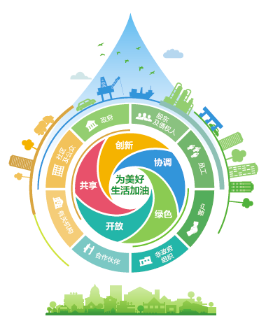
责任油滴——价值创造型企业社会责任
- 社会责任文化
中国石化社会责任与企业文化相生相融，公司以“为美好生活加油”为企业使命，以“建设成为人民满意、世界一流能源化工公司”为企业愿景，以“人本、责任、诚信、精细、创新、共赢”为核心价值观，突出以人为本、绿色低碳、环境保护、社会责任以及国际化、市场化等内容，将社会责任融入企业管理与日常运营，最大限度地创造价值，助力实现企业与社会、环境的永续协调发展。
- 责任组织与推进
中国石化社会责任决策领导机构是社会责任委员会，下设办事机构，主要负责公司社会责任战略规划、具体工作等的统筹、协调与推进，社会责任报告编制与发布、责任传播与沟通等事项。公司总部各部门按照职能分工，负责业务范围内的社会责任管理工作。各直属单位（企业）建立社会责任管理机构，积极推进企业社会责任实践，保证企业社会责任工作正常开展。
中国石化坚持全球视野，积极开展社会责任研究，提升社会责任研究能力和影响力，助力企业形象和品牌美誉度的提升。
- 利益相关方沟通
中国石化深入研究利益相关方关切的问题，将相关诉求转化为公司可持续发展行动目标和方案，积极拓展多元化社会责任沟通渠道，向利益相关方传播公司责任理念及履责动态。
- 社会责任报告
中国石化从2007年起连续9年发布社会责任报告，披露社会责任理念、实践和绩效。此外，公司积极鼓励所属单位发布社会责任报告，加强沟通。
- 报刊平台
中国石化在国内公开发行《中国石化报》《中国石化》月刊等，报道公司及行业新闻。
- 新媒体平台
中国石化设立专门的社会责任网页、官方微博、微信等作为对外沟通平台，创新传播方式、传递企业声音，回应社会关切。
- “开门办企业”、“社会监督员”等活动
中国石化从2012年起持续5年开展“开门办企业”活动，邀请社区居民、学校师生、行业专家等走进企业参观，感受现代化能源企业的风采。截至2015年底，已有62家企业设立“公众开放日”，增进媒体、社会公众对企业的了解。
截至2015年底，中国石化已连续5年聘请社会监督员，就社会大众关注的问题召开座谈，监督员开诚布公提建议。
截至2016年初，中国石化已连续7年开展媒体沟通会活动，增进媒体对中国石化的了解。
- 社会责任交流活动
- 支持举办“生态文明·美丽家园”关注气候中国峰会
2015年，中国石化积极支持全球契约中国网络第三届“生态文明·美丽家园”关注气候中国峰会。本届峰会以“行动的力量”为主题，在会上，公司“能效倍增”实践案例荣获“中国企业十大绿色行动”奖。
- 参加企业社会责任分享活动
2015年，中国石化积极参加企业社会责任分享活动，如“分享责任公益讲堂/中国行/中国首席责任官计划/前沿论坛/公益论坛”等，加强同社会各界在社会责任方面的经验交流，传播公司的履责理念和实践。
- 履责实践
- 创新：驱动提质增效
中国石化坚持把创新摆在公司发展全局的核心位置。深化企业改革，推进管理优化与提升，提升企业管理效率，实现降本增效，2015年共收到员工改善经营管理建议36,475项，采纳26,217项，初步实现降本增效6.05亿元。强化科技创新，加大科技投入、平台建设与人才培养力度，促进科技成果转化应用，提升企业竞争力，2015年发明专利授权量达2,844项，位居2015年我国发明专利授权量企业排名第一（国家知识产权局发布），全年累计获得国家技术发明和科技进步奖4项。其中，高效环保芳烃成套技术获国家科技进步特等奖。推动信息化和产业化融合，为转方式、增效益、促发展注入新动能，九江石化被工信部评为“2015年智能制造试点示范项目”，是全国石化行业唯一入选企业。
- 协调：推动持续发展
中国石化注重资源统筹，协同发展。统筹资源，实施一体化管控，促进产业链全面协调发展。创新产品与业务发展模式，推动传统与新兴业务协同发展。2015年，中国石化生物航煤首次载客试飞成功，已在全国加油站开设易捷便利店2.5万家。响应国家京津冀协同发展、长江经济带三大战略，推动业务区域协同发展，2015年，国家级页岩气示范区——中国石化涪陵页岩气田顺利完成一期50亿方/年产能建设目标。
- 绿色：呵护碧水蓝天
中国石化坚持绿色低碳发展战略，注重节约资源和保护环境。完善环境管理体系，防范环境经营风险，增强社会对企业环保工作的认知与了解。实施“碧水蓝天”环保专项行动、“能效倍增”计划，“能效倍增”实践案例荣获联合国全球契约中国网络颁发的“中国企业十大绿色行动”。强化碳资产管理，提升本质环保水平，提高能源利用效率，减少温室气体排放，连续五年被评为“中国低碳榜样”。加强水资源保护，降低企业运营对水资源的影响，提升水环境质量。实施生态保护与恢复，保障生态安全。
- 开放：共谱合作新篇
中国石化坚持开放发展、合作共赢。优化产品和服务，提升客户价值。2015年，石化产品销售合格率、油品质量抽查合格率均为100%。加强战略合作，带动产业链发展。2015年，中国石化已在全国加油站开设易捷便利店2.5万家。推进海外业务发展，践行海外履责。截至2015年底，中国石化在76个国家和地区开展业务，中国石化延布炼厂是中国在沙特最大的投资项目。
- 共享：助力社会和谐
中国石化坚持以人为本和共享尊重，坚持保障安全生产，确保企业安全高效运营。2015年千人事故死亡率0.0086，油气管道隐患整改率为92.15%。维护员工基本权益，保障员工身心健康。员工帮助计划（EAP）覆盖员工达40余万人次。
持续开展公益慈善活动，扎实推进扶贫工作。2015年，中国石化在广东、广西两省（区）的193座加油站建立“情暖驿站”，为1 万名“返乡摩骑”免费加油，荣获“全球品牌与声誉杰出成就奖企业责任金奖”。中国石化“健康快车”共治愈白内障患者3286名，连续11年荣获中华健康快车基金会颁发的“光明功勋特别奖”。
- 履责荣誉
通过集团多年来的持续努力，中国石化获得了“最具环保责任企业”、“最佳海外形象企业奖”等多项社会责任奖项，社会责任工作得到了各界高度评价和广泛认可。
中国石化在2015《财富》世界500强企业名列第2位。
连续6年荣获由美国国际数据集团（IDG）颁发的“全球竞争力品牌中国十强”奖和“最具持续竞争力品牌”奖。
中国石化高效环保芳烃成套技术获国家科技进步特等奖。
中国石化九江石化智能工厂建设被国家工信部评为“2015年智能制造试点示范项目”，是全国石化行业唯一入选企业。
中国石化“能效倍增”实践案例荣获联合国全球契约中国网络颁发的“中国企业十大绿色行动”。
中国石化在“2015中国环保高峰论坛”荣获“最具环保责任企业”称号。
中国石化光明号健康快车连续11年荣获中华健康快车基金会颁发的“光明功勋特别奖”；荣获国资委颁发的“中央企业优秀志愿服务项目”荣誉称号；获评中国社科院评选发布的中国《企业公益蓝皮书（2015）》五星级公益项目，为企业品牌公益项目10个五星级项目之一，被授予“公益典范•最佳实践”荣誉称号。
中国石化连续5年荣获中国新闻社、《中国新闻周刊》颁发的“中国低碳榜样”。
中国石化荣获全国妇联、中国儿童少年基金会颁发的“中国儿童慈善奖——感动春蕾”荣誉称号。
中国石化在第三届中国企业海外形象高峰论坛上荣获“最佳海外形象企业奖”。
中国石化“情暖驿站•满爱回家”大型公益活动荣获2015年“全球品牌与声誉杰出成就奖企业责任金奖”、“黄金标准企业公民奖”、国资委“中央企业优秀志愿项目”和团中央“全国青年志愿服务大赛银奖”等国际、国内奖项。
中国石化在由国务院国资委新闻中心和中国社会科学院经济学部企业社会责任研究中心共同举办的“首届中国企业社会责任前沿论坛”上荣获“中国企业社会责任十年见证·典范企业”奖。
《2014中国石油化工集团公司社会责任报告》获得“金蜜蜂2015优秀企业社会责任报告·长青奖”。
——案例摘自《中国企业社会责任年鉴（2016）》

